Монтаж соединителя I-DS1071
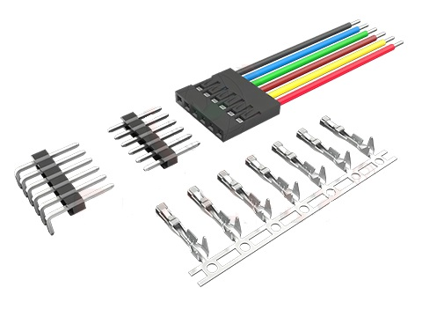
Нарезка кабеля
Нарезку кабеля выполнять на машине для мерной резки. Длина кабеля выбирается в соответствии с КД. Припуск на заделку в соединитель выбрать по месту. Установка параметров нарезки в соответствии с инструкцией на машину для мерной резки.

Зачистка провода
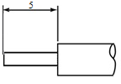
Рисунок
Выполнить зачистку проводов по рисунку
Установка параметров нарезки в соответствии с инструкцией на машину для зачистки.

Монтаж соединителя
- к опрессованию к наконечникам допускаются провода в соответствии с таблицей
Таблица
Сечение провода мм² | AWG | Диаметр провода по изоляции, мм
0,09-0,3 | 28-22 | 1,2-1,6
- демонтировать контакт с поставочной кассеты бокорезами;
- установить зачищенные концы проводов в соответствующие контакты до упора;
- обжать контакты пресс клещами «КВТ» СТВ-14, СТК-14, СТА-14 применяя матрицы «КВТ» МПК-14 или кримперомHTF 28 «Weidmuller» или аналогичным инструментом;
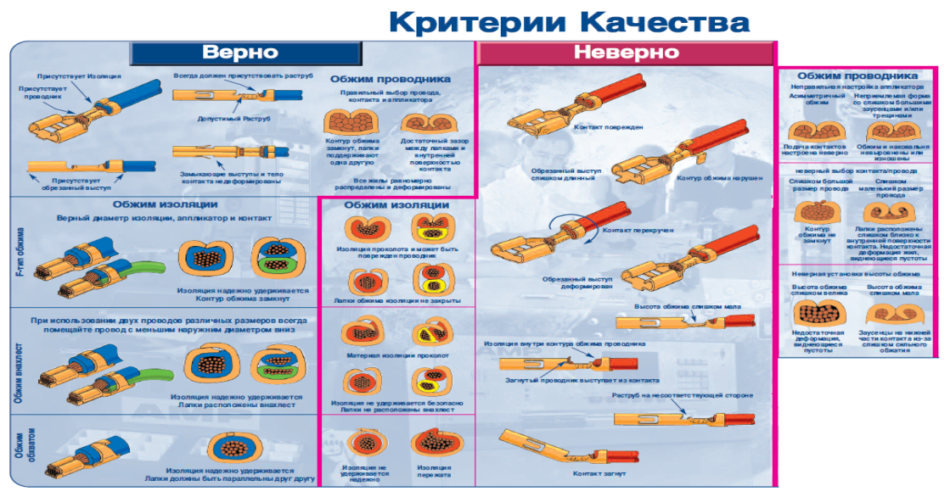
- установить обжатые контакты в корпус соединителя.

Контроль (прозвонка)
Осуществить контроль целостности связей (методом “прозвонки”) между контактом
и жилой кабеля с помощью мультиметра.

Контроль ОТК
Контроль качества монтажа производят следующим образом:
- проверить качество установки контактов в изолятор, для этого рукой создать легкое натяжение провода (0,5-2,0 кгс);
- проверить изолятор на разрывы, допускаются отдельные радиальные прорывы до 15 %.
- проверить крепление всех элементов (гайки, кожухи).

